**서울 생활인구(유동인구)**

- 서울시와 KT가 공공빅데이터와 통신데이터(LTE시그널)를 이용하여 추계한 서울의 특정지역, 특정시점에 존재하는 모든 인구

* 참고 : LTE시그널데이터는 휴대폰 단말과 LTE기지국과 통신하는 이력을 수집한 데이터

( 전화, 문자 이력과 달리 자동으로 적재 / 휴대폰 소지자의 존재 위치와 이동 동선 파악에 용이)

서울 생활인구 페이지 : <http://data.seoul.go.kr/dataVisual/seoul/seoulLivingPopulation.do>

**데이터의 종류**

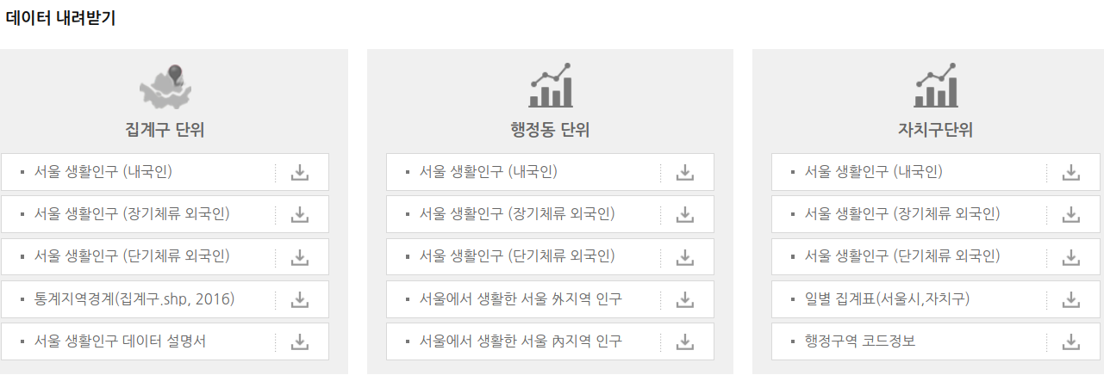

집계구 - 2017년 1월부터 정리된 파일을 다운로드 가능

행정동 - 2018년 3월부터 파일 다운로드 가능

자치구 - 파일형태 제공은 X

데이터의 단위 : 일 단위 CSV 파일( 약 2.5 GB )

|  |  |  |  |
| --- | --- | --- | --- |
| 시간 | 매일 매시간(0-23) | 컬럼 | 남 / 여 각각 5세 단위 |

**- 위치데이터 활용법**

**행정동코드와 집계구코드는 행정구역 데이터와 매칭하는 작업이 필요**

* 참고 코드 예시 ( 통계분류포털 행정구역으로 따로 정리한 데이터 ) - 맨 아래 참고내용에 링크가 있음

|  |  |  |  |  |  |
| --- | --- | --- | --- | --- | --- |
| **구** | **법정동** | **법정동코드** | **행정동** | **행정기관코드** | **행정구역분류** |
| 용산구 | 효창동 | 1117011900 | 효창동 | 1117058000 | 1103058 |
| 용산구 | 도원동 | 1117012000 | 용문동 | 1117059000 | 1103059 |

- 행정동코드 컬럼은 행정기관코드(10)를 사용

**주의 : 실제 데이터에는 마지막에 00이 붙어있지 않아 추가하는 작업이 필요할 수 있음**

- 집계구코드 컬럼은 13자리이며, 행정구역분류코드( 7 ) + 6자리로 구성

**특징**

1. 개인정보 비식별화를 위하여 ‘3명’ 이하인 경우 “ * ” 처리.

2. 추정된 데이터로 소수점(5자리)이하 값이 있으며, 각 값의 합은 전체합계와 일치하지 않을 수 있음.

추가 : 사용한 데이터에서 NA는 없었음

**동처리 시 문제점**

주소에는 행정동과 법정동이 섞여서 사용되고 있어서 정확한 위치를 잡기 위해서는 GIS 프로그램을 활용할 줄 알아야 하는 거 같다.

참고 : ( 따릉이에서는 지도를 보면서 근처 기준으로 수작업으로 해결… )

**용어정리**

구역 범위 : 행정동 > 집계구 > 소지역

**법정동** : 법으로 정해진 동( 일반적으로 사용하는 주소지 )

**행정동** : 법정동의 크고 작음에 따라 효율적인 행정편의 및 관리를 위하여 재편성한 후 주민센터를 설치한 단위

**집계구** : 통계조사 편의상 자료를 집계하기 위한 구역으로 인구 500명 정도의 규모이며, 크기는 읍면동의 약 1/25 크기이다.

**소지역** : 집계구를 더 세분화한 단위

**참고 : 법정동과 행정동 차이 ( 2010년 기준 지도 )**

행정동이 많은 경우, 법정동이 많은 경우 편차가 심함

통계분류포털 행정구역 정의 다운로드 : <https://kssc.kostat.go.kr:8443/ksscNew_web/kssc/main/main.do?gubun=1>

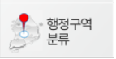

임시로 정리한 파일: <https://docs.google.com/spreadsheets/d/1l5Zw2sZuMYDLM3L3ndV8k1J1J069xWu2r__seU89HgQ/edit?usp=sharing>

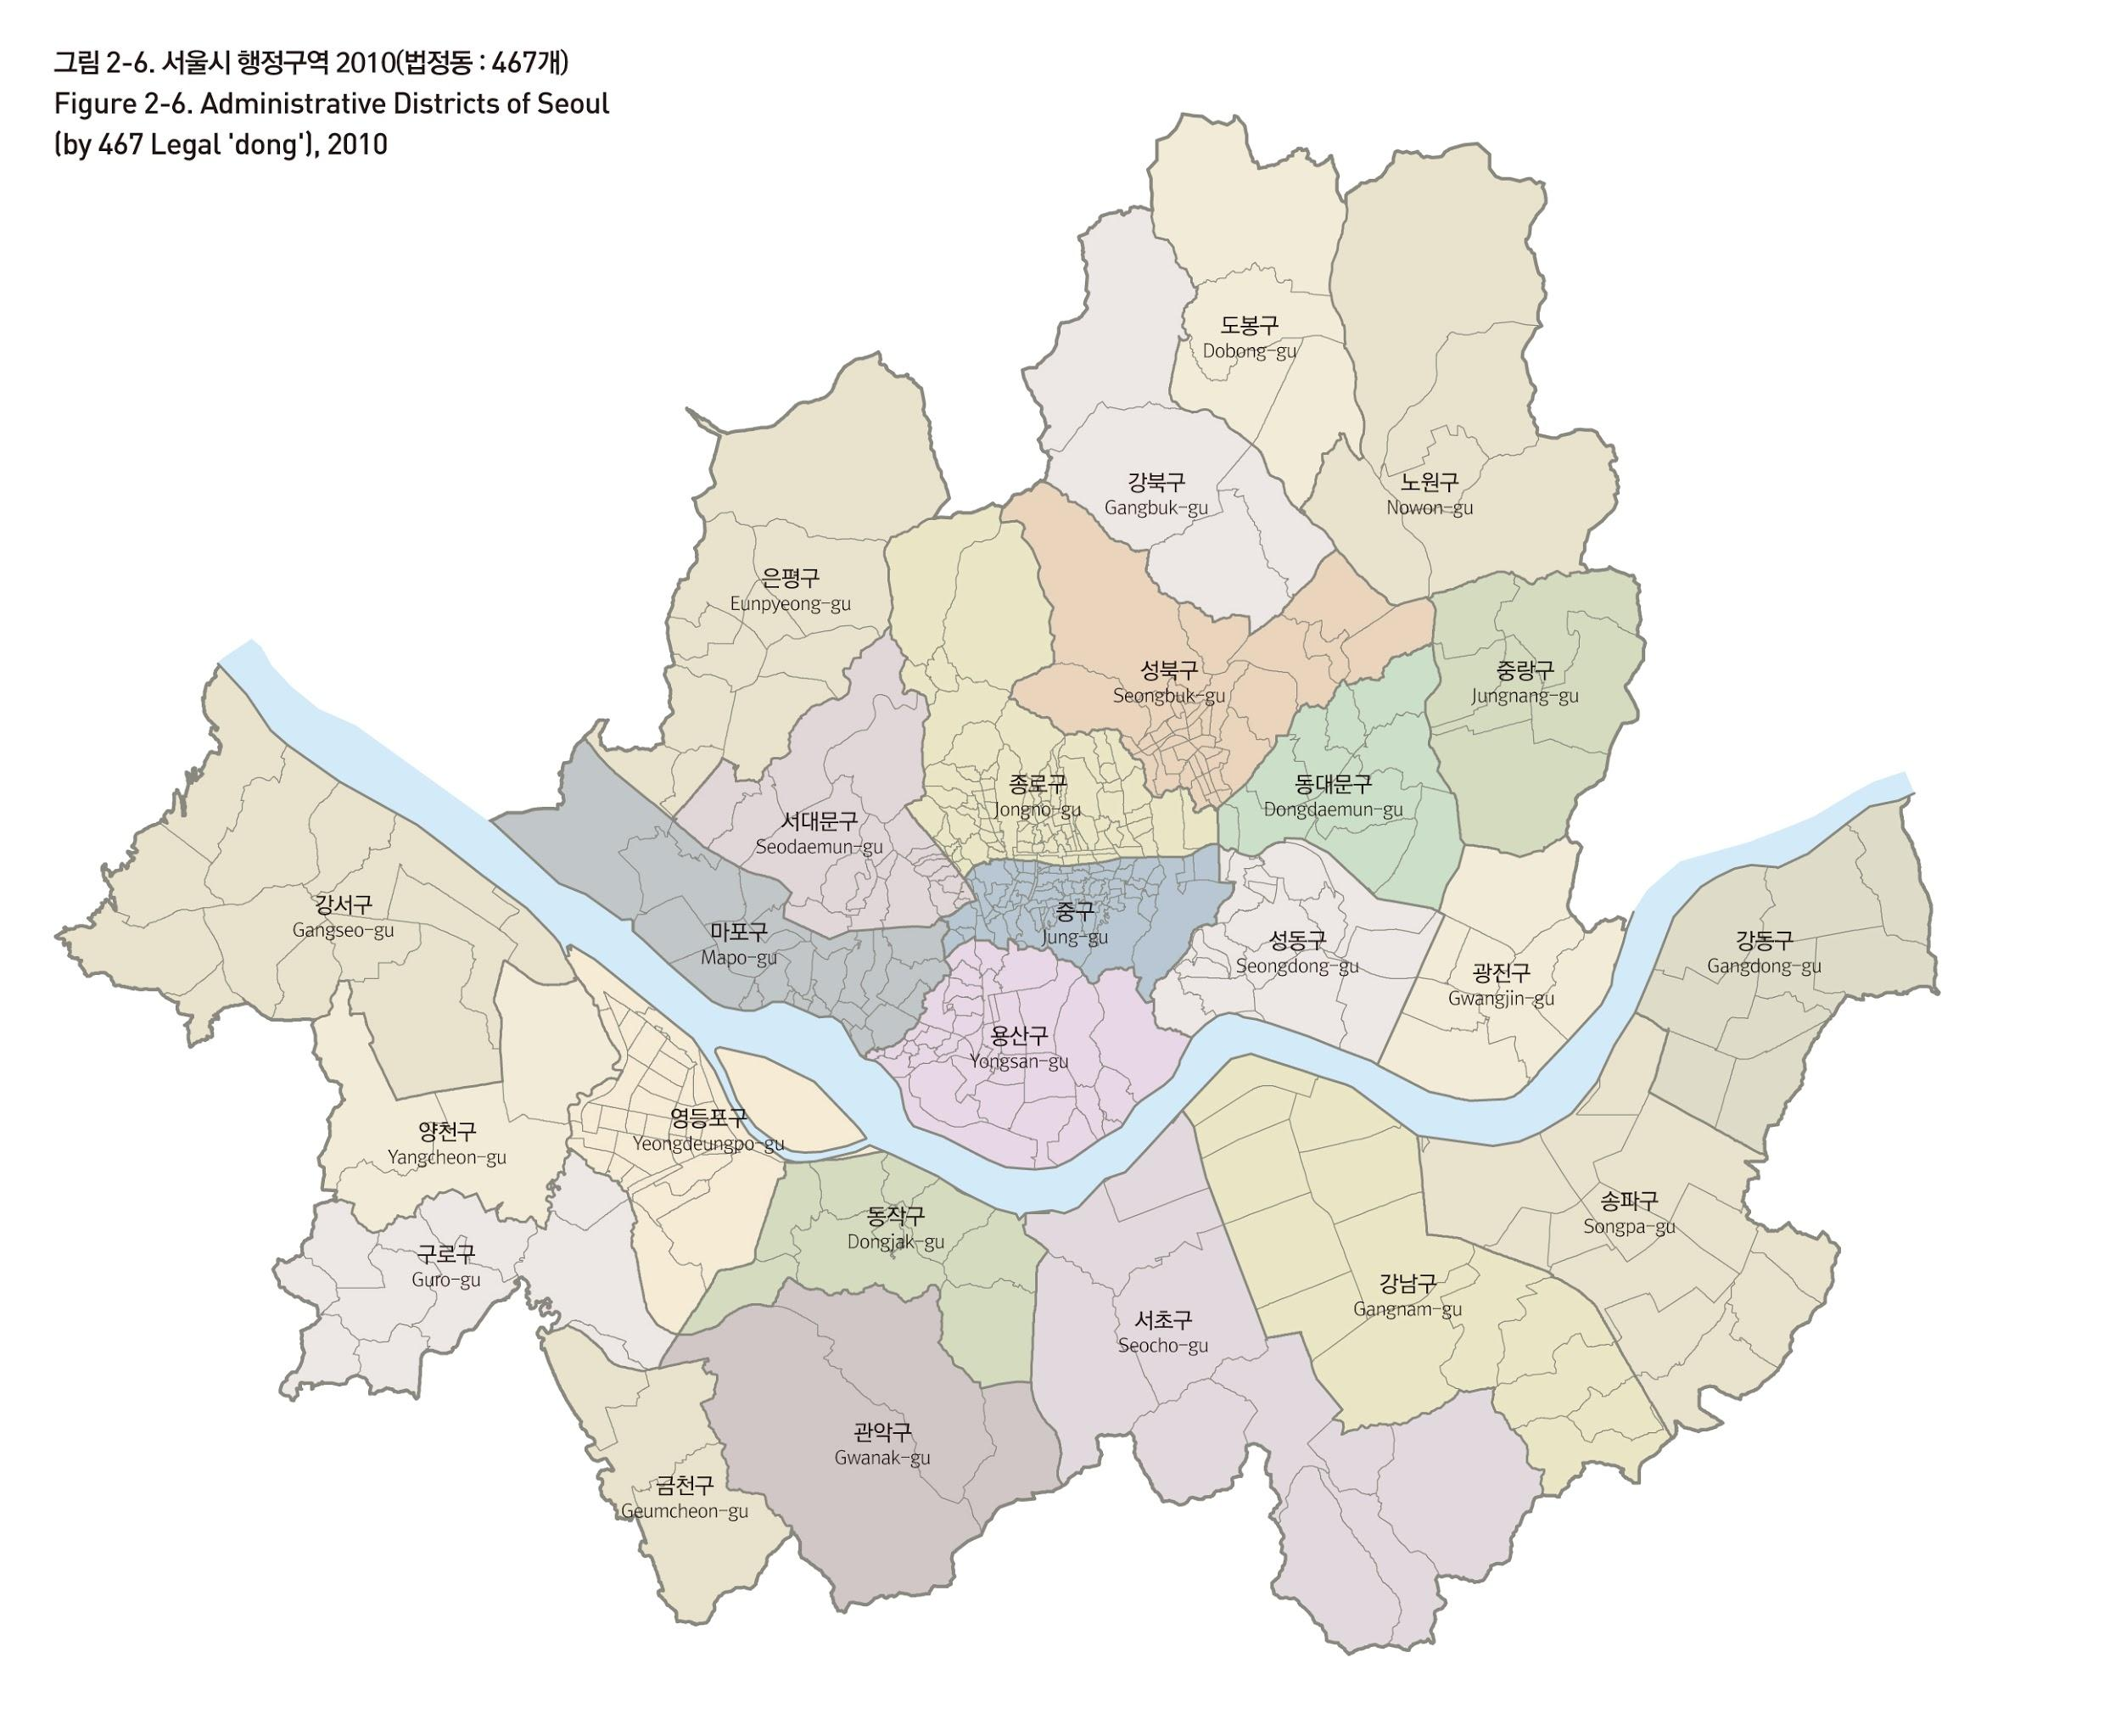

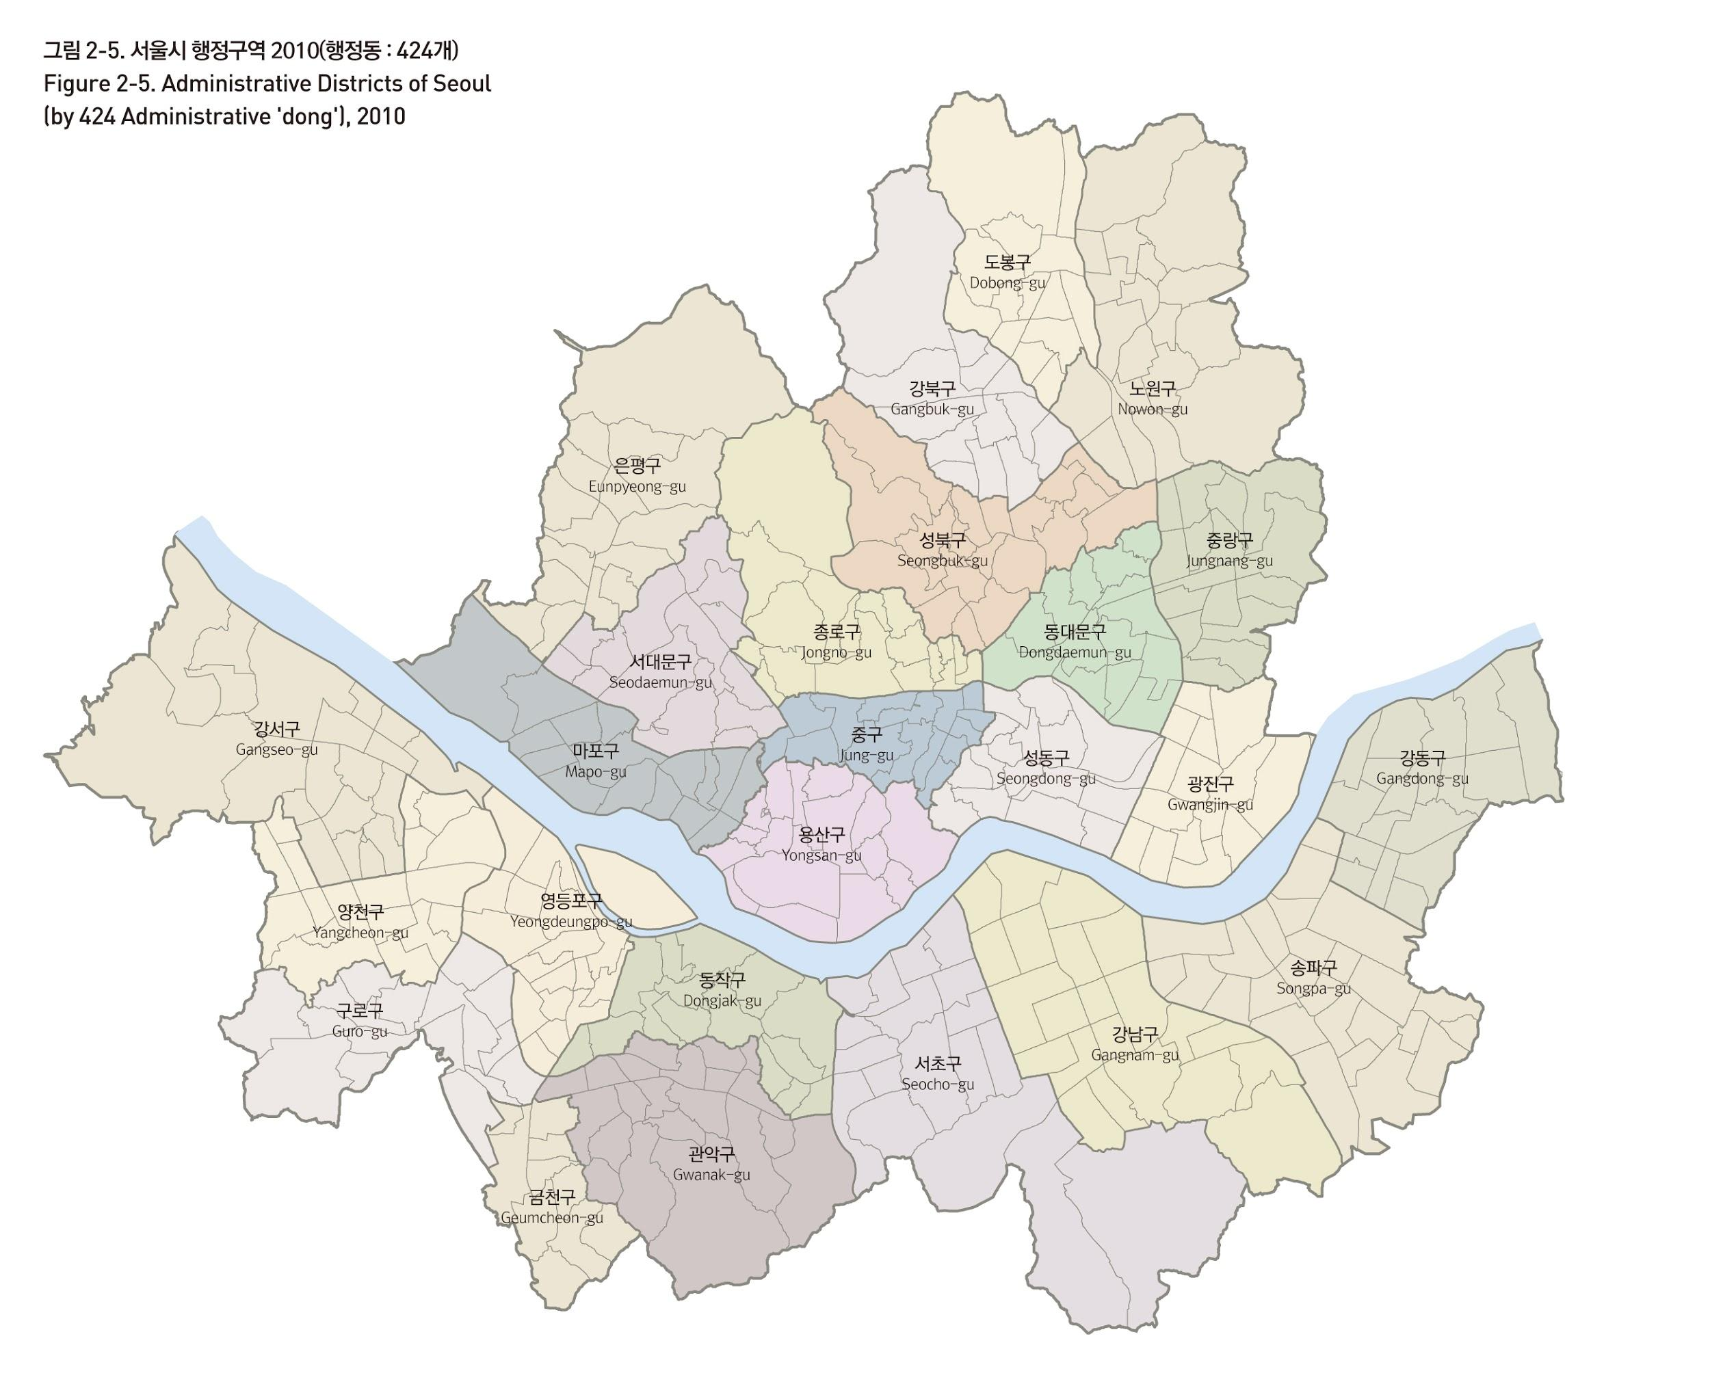

2018.10 기준

|  |  |  |
| --- | --- | --- |
| **구이름** | **행정동수** | **법정동수** |
| 종로구 | 17 | 87 |
| 중구 | 15 | 74 |
| 용산구 | 16 | 36 |
| 성동구 | 17 | 17 |
| 광진구 | 15 | 7 |
| 동대문구 | 14 | 10 |
| 중랑구 | 16 | 6 |
| 성북구 | 20 | 39 |
| 강북구 | 13 | 4 |
| 도봉구 | 14 | 4 |
| 노원구 | 19 | 5 |
| 은평구 | 16 | 11 |
| 서대문구 | 14 | 20 |
| 마포구 | 16 | 26 |
| 양천구 | 18 | 2 |
| 강서구 | 20 | 13 |
| 구로구 | 15 | 10 |
| 금천구 | 10 | 3 |
| 영등포구 | 18 | 34 |
| 동작구 | 15 | 9 |
| 관악구 | 21 | 3 |
| 서초구 | 18 | 10 |
| 강남구 | 22 | 13 |
| 송파구 | 27 | 13 |
| 강동구 | 18 | 9 |
| 합계 | 424 | 465 |